主题专辑活动执行案v1.0

|  |  |  |  |
| --- | --- | --- | --- |
| 版本 | 更新时间 | 更新内容 | 更新人 |
| V1.0 | 2017/11/9 | 宣讲修改 | 丁轩 |
| V0.2 | 2017/11/3 | 修改部分细则 | 丁轩 |
| V0.1 | 2017/11/2 | 创建文档 | 丁轩 |

1. 概述
   1. 设计目的

* 新增一个活动,提供玩家每日目标。
  1. 系统概述
* 每周定时更新一期主题专辑，并且同时开放一个主题专辑活动，玩家在一周内打新专辑的歌曲可以拿奖励。

1. 数据与逻辑
   1. 数据

|  |  |
| --- | --- |
| 数据 | 说明 |
| 活动周期时间 | 需要可配置每期活动开启的时间，活动始终开启，不存在没有开启的情况。 |
| 活动专辑配置 | 需要可配置活动专辑相关配置，详见2.2 |
| 通关奖励 | 需要可动态配置通关奖励，详见2.3 |
| 排行相关配置 | 需要可动态配置排行相关配置，详见2.4 |

* 1. 活动说明
* 每周定期更新一章主题专辑。
* 新增一个常驻活动，需要可动态配置每期的开启时间和结束时间。
  + 该活动与每周上新的主题专辑密切相关，活动开启时间需要与新专辑上新时间配置为同一时间。
* 活动进行期间，在事务所内挑战上新专辑内的歌曲，可以获得奖励，需要可配置每期上新专辑的章节ID。
* 当事务所内的主题专辑功能未解锁时,玩家同样可以看到该活动，但是无法参加。
* 玩家只有通关至少一关活动专辑内的歌曲才算参加活动，否则视为未参加。
  1. 通关奖励
* 活动期间，玩家通关N首配置专辑内的歌曲后，可以领取奖励。
* 需要动态配置多个奖池，每个奖池内可配置多个档次，每档对应获得的奖励（分男女，固定每档一种奖励）、奖励数量、奖池启用时间。最高档次不可超过对应新专辑的歌曲数量。
  + 同一时间只能启用一个奖池，所以配置时奖池启用时间不可重叠或相同。
  1. 排行奖励
* 开设排行榜，只要在活动期间，通关过任意一首活动指定专辑内的歌曲就可以上榜。
  + 排行榜上根据专辑所有歌曲最高成绩总和进行排名，分全区排行和好友排行。
  + 榜单内需要显示玩家最高成绩总和，通关了几首歌曲，玩家需要至少通关1首歌才达到上榜条件，未通关的歌曲不计分。
  + 全区排行的形式使用与周活动、服装评选赛相同，前100名显示名次，后面显示前XX%，计算方法与周活动相同，需要可配置排行榜显示的具体人数，配置格式与周活动相同。
  + 需要可动态配置排行区间、对应奖励（固定为货币类）、奖励数量、奖池启用日期。
  + 排行榜数据保留一周，需要在第二期开始，可以查看上周的排名。
* 当活动结束时，根据全区排行发奖，奖励通过界面领取形式发放。
  1. 活动跨周期处理
* 活动更新时，玩家仍停留在活动主界面，界面上的数据不会主动刷新。
* 当玩家点击专辑详情、排行详情、上周战绩、领取奖励按钮时，弹出泡泡提示：“活动信息已改变”，然后刷新活动界面。
* 当玩家点击“去挑战”时，可正常跳转。
* 玩家在活动专辑对局中跨周期
* 对局继续，分数数据不记录。
* 玩家在上周战绩界面
* 点击领取奖励按钮时，如果跨周期，则弹出泡泡提示“活动信息已改变”，然后关闭上周战绩界面，刷新活动主界面。

1. 界面与UI
   1. 活动中心入口

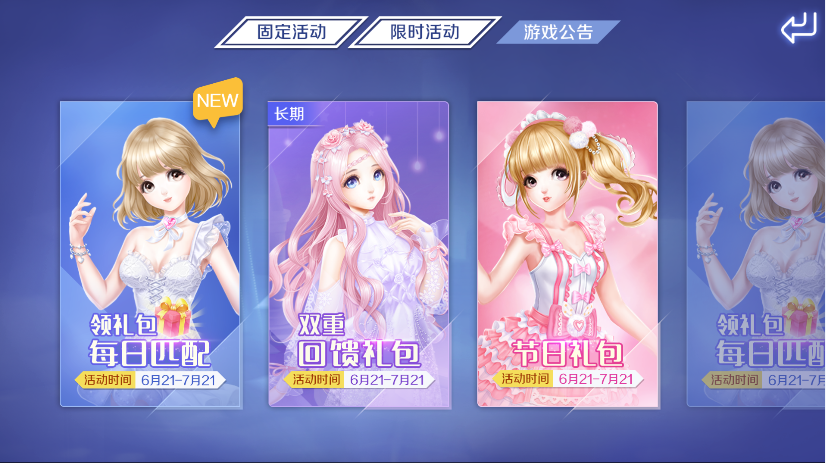

* 通过世界地图活动入口打开，入口处显示标签规则遵循活动通用规则（例如new标签）
* 可领取标签显示规则：
  + 玩家可领取**通关奖励**需要显示。
  + 玩家可领取**上周排行奖励**时，需要显示。
  + 没有奖励可领取时消失。
  1. 挑战新专辑活动主界面

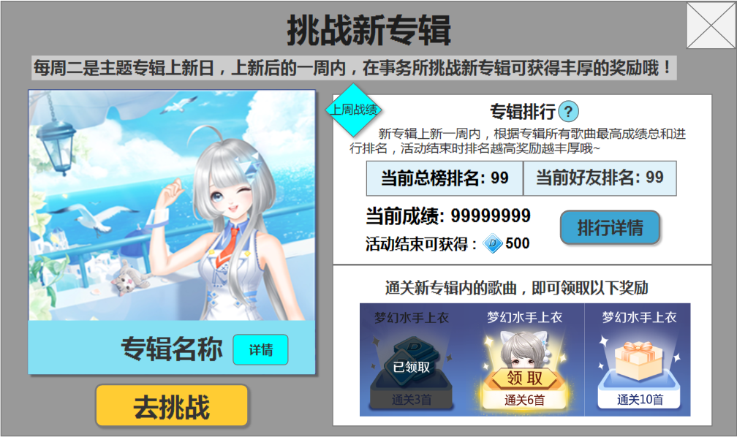

* 活动主界面，弹窗界面，可以由活动中心的入口或是主题专辑章节界面上的“挑战新专辑”按钮打开。
* 界面内容：

|  |  |
| --- | --- |
| 图标 | 说明 |
|  | 活动标题，需要可配置，不超过10个字 |
|  | 活动描述，可以做成艺术字图片，不需要配置 |
|  | 新专辑的专辑封面，需要读逻辑部分配置的活动对应专辑ID来显示对应专辑的封面与专辑名称。 |
|  | 专辑详情按钮，点击后打开歌曲详情弹窗。 |
|  | * 点击后跳转到事务所主题专辑章节列表界面。 * 如果在主题专辑章节列表界面点击该按钮则关闭活动界面。 * 如果玩家未解锁主题专辑功能，则点击该按钮时跳转至事务所主界面。 |
|  | * 通关奖励内容，需要显示文字介绍，奖励内容。 * 文字介绍为固定内容，不需要配置。文字固定为图上文字。 * 奖励内容需要显示以下信息：   + 物品名称   + 物品图标   + 所需通关关卡数   + 当物品数量大于1时需要显示物品数量，否则不显示。 * 通关奖励有3种状态：   + 待领取：奖励未领取并且未达到所需通关关卡数时，显示待领取状态，点击无效   + 已领取：奖励领取后显示已领取状态，点击无效   + 可领取：奖励未领取并且已达到所需通关关卡数时，显示可领取状态，点击后领取奖励，弹出通用奖励弹窗。 * 如果点击领取奖励时活动周期已刷新，则弹出泡泡提示：“活动信息已改变”，并领取失败。 |
|  | 专辑排行标题与说明按钮，点击说明按钮后弹出排行奖励说明弹窗。 |
|  | 专辑排行说明文字，不需配置，为图上固定文字。 |
|  | * 显示当前玩家在总榜上的排名。 * 显示名次规则与周活动相同，N名之前时显示具体名次，N名之后显示“前X%”。 * 如果玩家没有达到上榜要求，则显示文字：“未上榜” |
|  | 显示玩家当前获得的总分。  当玩家一首歌都没打通时，分数显示为：未参加活动 |
|  | 显示活动结束玩家可获得的货币奖励，根据玩家当前排名显示对应配置奖励数量与货币图标。 |
|  | * 显示玩家当前好友榜内的排名。 * 好友榜排名如果上榜则显示具体名次，如果没达到上榜要求则显示文字“未上榜” |
|  | * 点击后打开排行榜弹窗 |
|  | * 点击后打开上周战绩弹窗。 * 当第一期活动时，不显示该按钮。 * 当玩家未参与上期活动时，不显示该按钮。 |

* 1. 上周战绩弹窗

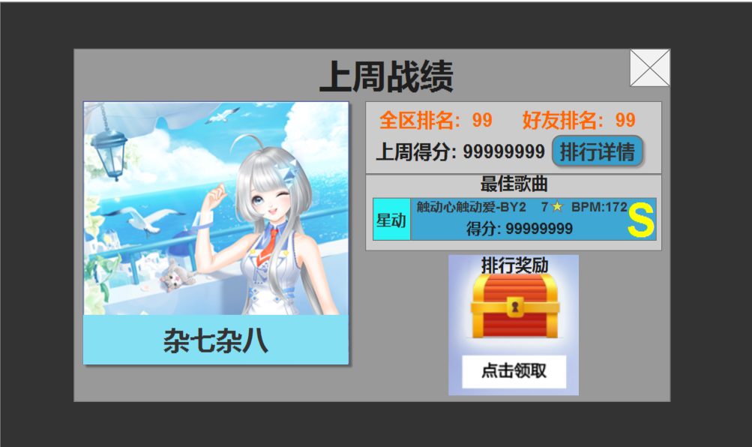

* 上周战绩弹窗内可查看上周战绩，并且可领取上周的排行奖励。
* 上周战绩弹框的弹出逻辑
* 上周战绩弹框在玩家点击上周赛季按钮弹出。
* 上周排行奖励未领取时， 点击活动中心、主题专辑章节界面内的挑战新专辑活动入口时，会在打开挑战新专辑活动主界面时，自动弹出上周赛季弹框，覆盖在挑战新专辑活动主界面弹框之上。
* 当玩家跨2个赛季时，上上周参加活动，上周没有参加活动，不显示上周的战绩。
* 界面内容：

|  |  |
| --- | --- |
| 图标 | 说明 |
|  | 标题，固定显示“上周战绩” |
|  | 显示上周专辑封面、专辑名 |
|  | 显示上周最终的全区排名与好友排名 |
|  | 显示上周最终得分 |
|  | 排行详情按钮，点击后打开排行榜界面，界面内显示上周排行数据。 |
|  | * 显示上周得分最高的歌曲，如果多首歌得分相同，则显示同分歌曲里最后打的。 * 显示信息：   + 标题“最佳歌曲”   + 歌曲模式   + 歌曲名称、歌手，超长时滚动显示   + 歌曲星级   + 歌曲BPM   + 歌曲最高得分   + 歌曲最高评价 |
|  | * 排行奖励，显示标题、宝箱图标、领取按钮。 * 宝箱分为打开与未打开状态，未领取奖励时显示未打开状态，领取后显示打开状态。与周活动“上周战绩”界面使用相同的宝箱图标。 * 点击领取后播放一个宝箱打开动画，之后弹出通用奖励弹窗，同周活动“上周战绩”界面领取奖励表现。 |

* 1. 歌曲详情弹窗

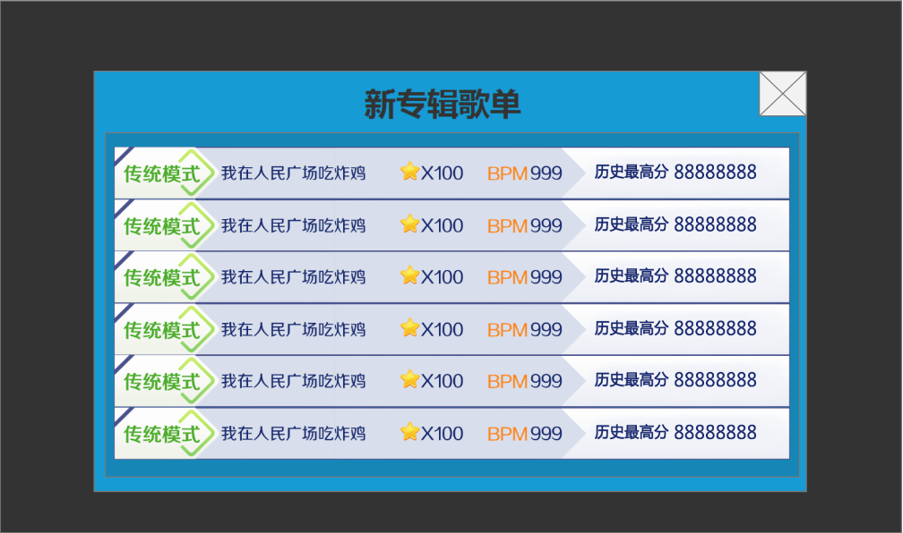

* 通过点击详情按钮弹出。
* 界面内显示标题“新专辑歌单”
* 显示以下信息：
  + 歌曲的模式
  + 歌曲名称-超长滚动
  + 星级
  + BPM
  + 历史最高分-最多8位数，当关卡未通关时，历史最高分显示为“待挑战”
* 歌单内歌曲按照事务所专辑列表顺序排序
  1. 排行榜弹窗

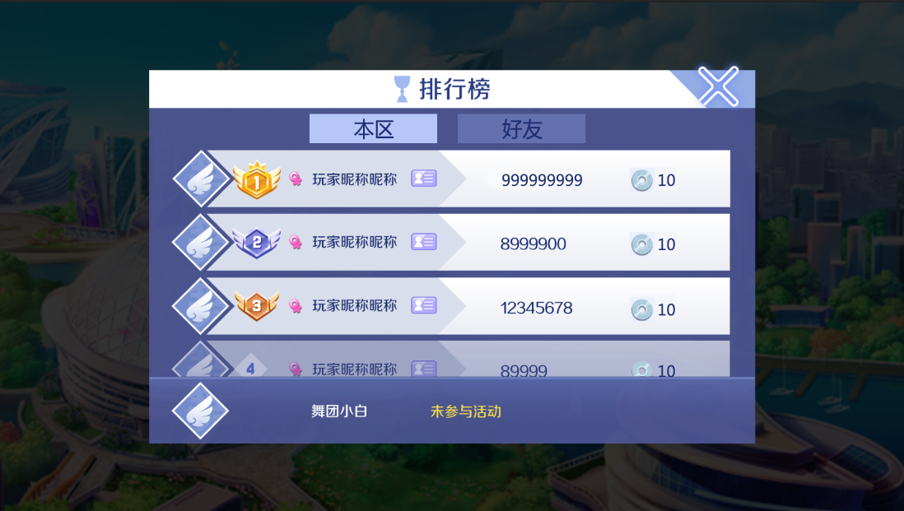

* 排行榜分为本区、好友两个页签。
* 排行榜总榜刷新规则使用与周活动相同规则，好友榜每次打开排行榜时拉取最新数据。
* 界面内容：

|  |  |
| --- | --- |
| 图标 | 说明 |
|  | 标题 |
|  | 本区，好友页签，点击后可切换本区榜与好友榜的信息。 |
|  | * 排行榜条目，包含以下信息：   + 玩家头像   + 名次   + 玩家性别   + 玩家名称，超长截断   + 名片按钮，点击后打开玩家名片，关闭名片后返回排行榜界面。   + 玩家得分，最多需要支持8位数   + 通关歌曲数量，显示本期上新专辑内通关歌曲的数量，最多2位数 * 排行榜内按照玩家得分排名，如果玩家得分相同，则通关歌曲数量少的玩家排在前面。如果通关歌曲数量相同，则名次向上并列，后面玩家不向上补名次。 * 打开排行榜时默认显示排名最顶端。 * 排行榜某个页签下还没人上榜时，显示一行提示文字：“还没有人上榜” * 好友页签下，只显示已上榜好友，未上榜好友不显示。 |
|  | * 玩家自己的条目，显示以下信息： * 玩家自己的头像 * 名次 如果未上榜则不显示 * 名称 玩家名称，超长截断 * 得分 最多需要支持8位数，如果未上榜则显示文字：“未参与活动” * 通关歌曲数量 显示活动专辑玩家当前通关歌曲数，如果一首都没有则不显示。 |
|  | 关闭按钮，点击后关闭弹窗，返回挑战新专辑活动主界面。 |

* 1. 排行奖励说明弹窗

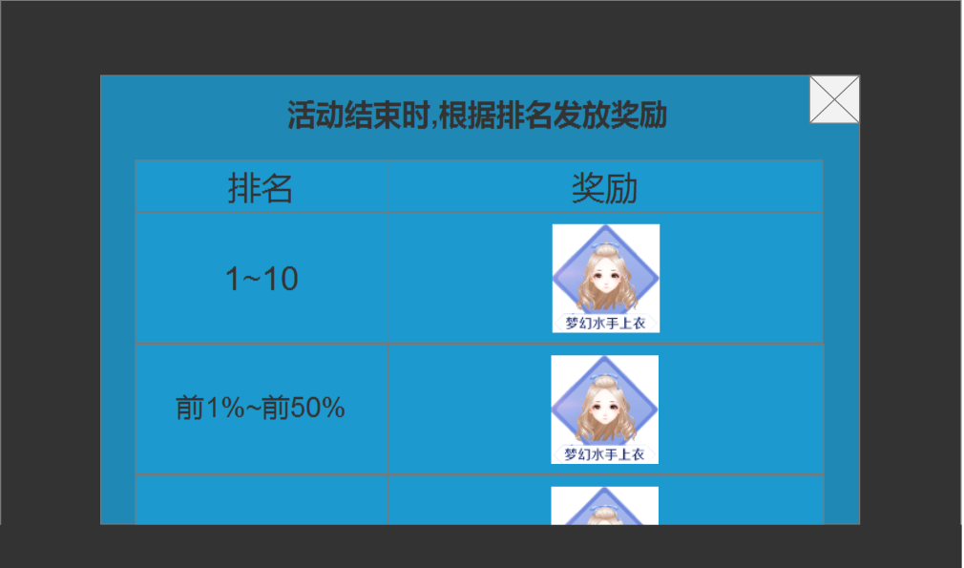

* 通过点击挑战新专辑活动主界面上的排行奖励说明按钮打开。
  + 弹窗内显示标题：“活动结束时，根据排名发放奖励”。不需配置。
  + 根据配置显示排名区间、奖励物品。
  + 百分比排名区间需要显示“前X%~前X%”
  + 奖励物品需要显示物品图标、名称、物品数量大于1时显示数量。
  + 点击关闭按钮后关闭弹窗，返回挑战新专辑活动主界面。
  1. 排名提升提示

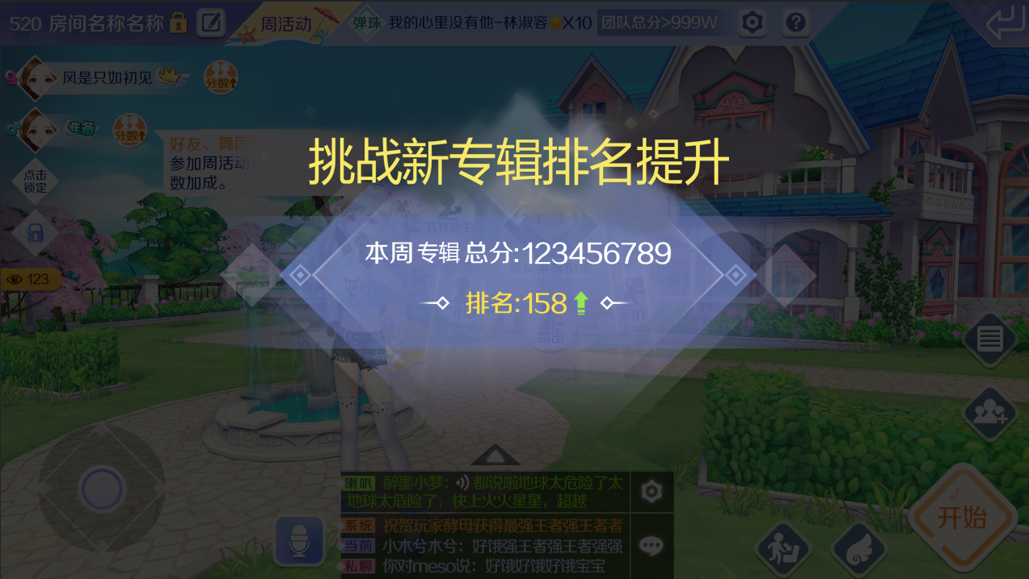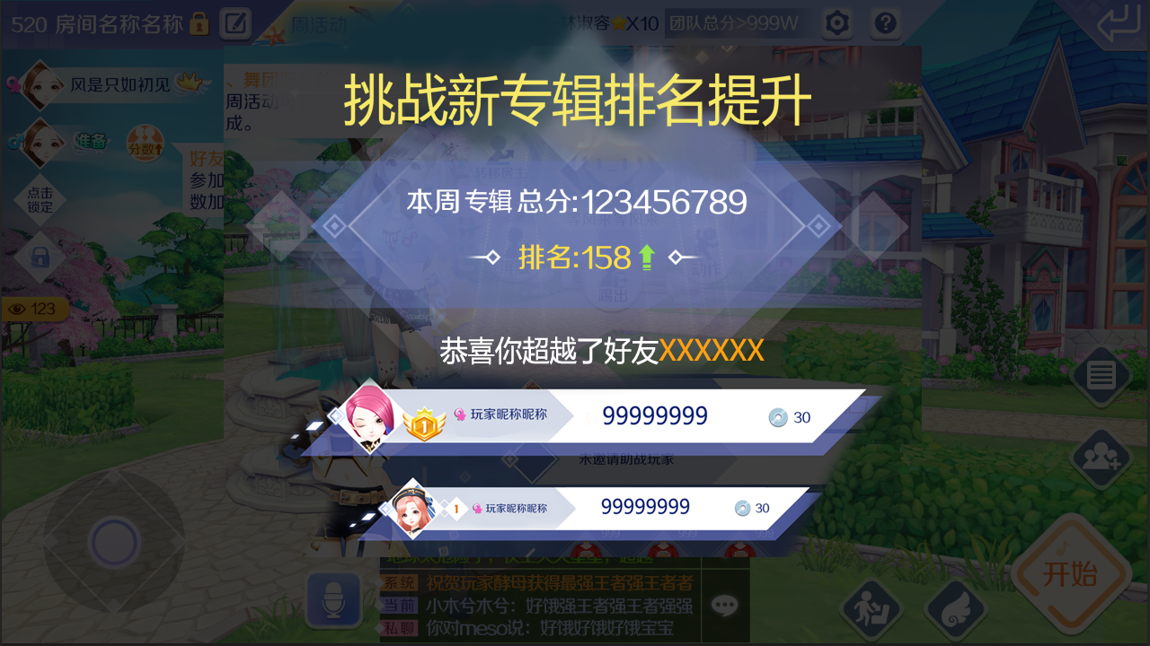

* 当玩家对局结束时，排名提升，则在结算界面弹出事务所总分超越好友动效前先弹出排名提升界面。
* 该界面是个动效，自动播放，过程中玩家不可进行任何操作，播放结束后自动关闭。
* 标题需要显示为：“挑战新专辑排名提升”
* 该界面显示内容同周活动排名提升界面，界面内显示总分的文字需要改为：“本周专辑总分”
* 如果玩家在未弹出该界面时掉线或杀进程，重新登录后不再弹出该界面。
* 当玩家在好友榜上超越好友时，会在排名提升界面增加显示超越好友的动效，该动效类似事务所的总分超越好友动效。
* 玩家条目内需要显示玩家头像、名次、性别、昵称、活动专辑总分、活动专辑通关歌曲数、提示文字“恭喜你超越了好友XXXXXX（好友名）”。
* 动效类型与事务所总分超越好友动效相同
* 只有超越已上榜好友时，才会播放该动效。
* 如果一次性超过多个好友，则只播放排名最高的好友。
* 如果玩家在未弹出该界面时掉线或杀进程，重新登录后不再弹出该界面。
  1. 活动提示
     1. 事务所建筑

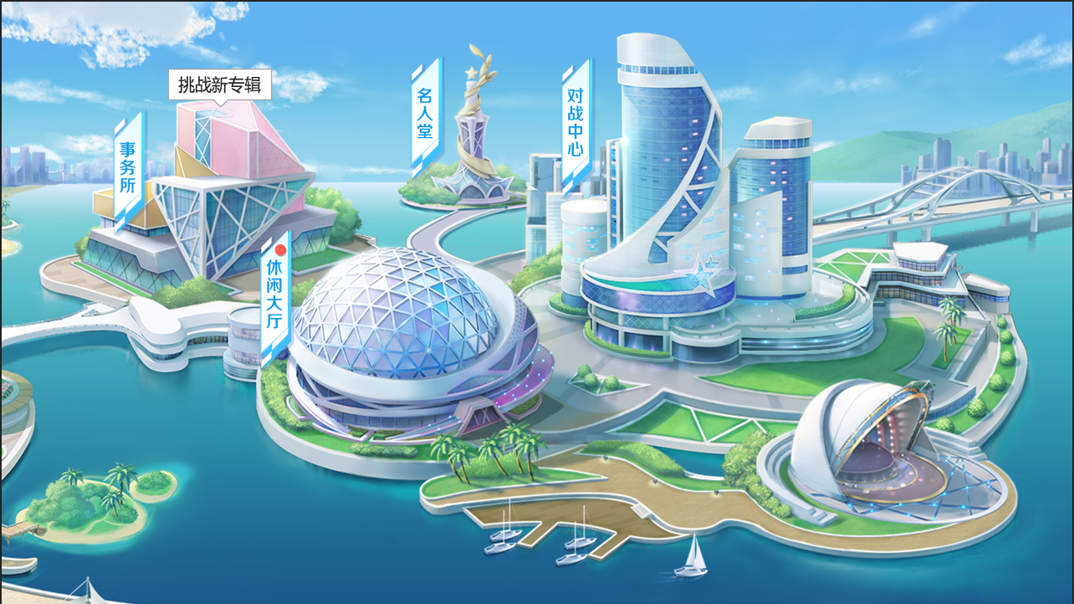

* 活动开启时，在世界地图的事务所建筑上增加显示提示标签，标签显示从活动开始时间算起，持续显示24小时，该时间需要可配置。
* 标签上显示提示文字：“挑战新专辑”。
  + 1. 事务所主界面

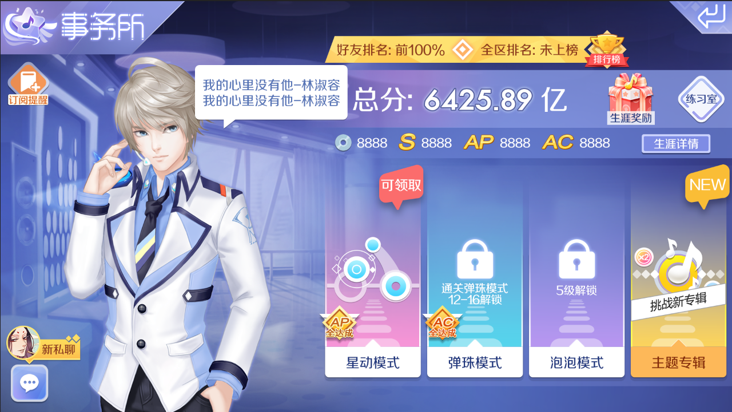

* 活动开启时，在事务所主界面内，主题专辑入口上增加显示提示标签，标签显示从活动开始时间算起，持续显示24小时，与世界地图上的标签使用同一个时间配置。
* 该标签可以与“NEW”标签，“可领取”标签同时存在。
  + 1. 主题专辑内章节界面

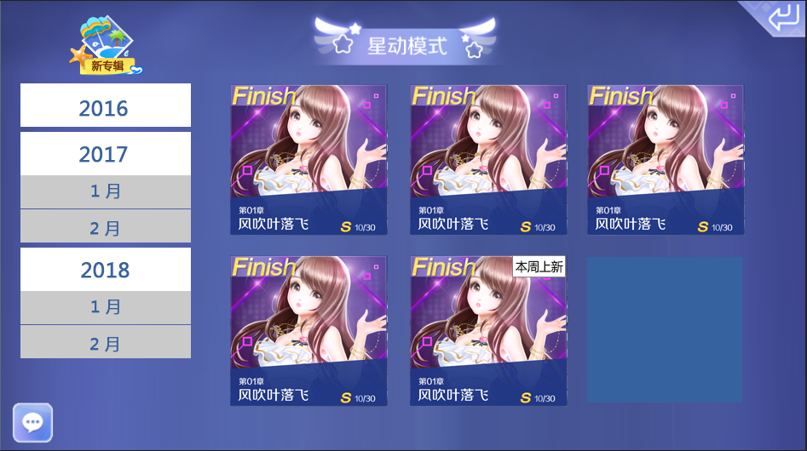

* 每次由事务所主界面或是活动主界面上的“去挑战”跳转按钮进入主题专辑章节界面时，默认选中本周上新的专辑。
* 最新的专辑图标上需要增加标志“本周上新”，该标志始终显示，直到有新专辑上新时标志移到最新专辑上。
* 主题专辑章节界面上增加“挑战新专辑”的按钮，该按钮需要设计成类似休闲大厅周活动一样的图标形式按钮(不能做成一样的)，点击该按钮会弹出挑战新专辑活动主界面。